令和６年度　いるましの環境

第三次入間市環境基本計画環境報告書

に対する意見書

|  |  |
| --- | --- |
| ページ | いるましの環境に対するご意見等 |
|  |  |

※ご意見に対する個別回答は行いませんのでご了承ください。

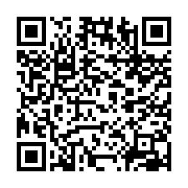※報告書に関するご意見は、令和７年１月１０日（金）までに意見書入れに投函いただくかエコ・クリーン政策課へご提出ください。郵送・ＦＡＸ・Ｅメールでのご提出も受け付けます。

[問い合わせ・提出先]

入間市役所エコ・クリーン政策課（担当：ゼロカーボン・資源循環担当）

〒358-8511　入間市豊岡1-16-1　TEL.04-2964-1111(内線4263)

E-mail:ir240500@city.iruma.lg.jp　　FAX.04-2965-0232(代)

市公式ホームページ「令和６年度版環境報告書」：

https://www.city.iruma.saitama.jp/soshiki/eco_cleanseisakuka

/18/21/22/12553.html